Sos Infanzia, sempre in… linea
L’Associazione si prepara all’anniversario e apre la sede a iniziative e idee dalla parte dei ragazzi. Il coordinatore: ‘Oggi questa è la strada giusta’.
laRegione 20 Apr 2018Di Daniela Carugati
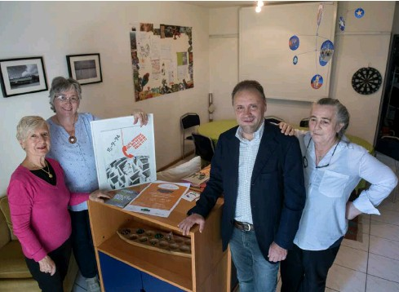

In via Puccini le volontarie e il coordinatore continuano a crederci
Il Telefono Sos Infanzia sa bene da che parte stare. Lo sa da trent’anni, in realtà. Dal primo giorno (era il 15 settembre del 1988), infatti, sta con i bambini. Una presa di posizione tenace, quella dei volontari che in questi anni si sono susseguiti alla cornetta. Dall’altro capo del filo – allo 091 682 33 33 – storie di maltrattamenti e abusi. Che continuano ad arrivare, facendo squillare ancora il Telefono. Sos Infanzia, però, oggi è di fatto anche una ‘casa’ aperta a nuovi progetti e, soprattutto, a ragazzi di ogni età che vivono le difficoltà della famiglia, della scuola, del mondo che li circonda. Fragilità che trovano un punto d’approdo al numero 4b di via Puccini a Chiasso, grazie alle iniziative nate sulla spinta del Premio dedicato al fondatore Federico Mari, scomparso nel 2014. Un riconoscimento che anche quest’anno, per la quarta volta il novembre prossimo, ricompenserà la generosità e la buona volontà di associazioni e proposte – le segnalazioni sono attese entro ottobre alla cp 1154 a Chiasso– che in Ticino danno una mano a bambini e giovani. «Chi sostiene i bambini deve avere il nostro appoggio», motiva Paolo Frangi, da un anno coordinatore dell’Associazione ma per lungo tempo uno dei turnisti. Sos Infanzia non ha voluto venire meno alle sue radici – «la linea è sempre attiva, dalle 9 alle 21, il sabato e la domenica» –, al contempo però, ha scelto di spalancare le sue porte, a maggior ragione nell’anno del suo trentesimo. «Ci siamo voluti aprire a nuove iniziative – spiega Frangi –. Mari, un pioniere nell’affrontare il fenomeno dei maltrattamenti in Ticino, ci diceva sempre di non guardare i ragazzi dalla finestra, ma di agire». Ed è quello che si sta cercando di fare, dentro (e fuori) la sede storica di Chiasso, con il progetto Treebù (vedi sotto) o le lezioni di musica (gratuite) del maestro Max Onorari. «Oggi ripensando ai nostri inizi, a quando siamo partiti da zero e andati avanti con la forza del volontariato puro – ci dice Tina Mantovani, una delle volontarie della prima ora –, ci fa felici vedere i nostri spazi vivere e diventare un punto di riferimento. Possiamo dire che l’Associazione è ora un po’ una famiglia per i giovani che frequentano la sede». Il coordinatore, dal canto suo, è convinto della scelta fatta. «Questa – ribadisce – è la strada giusta. Lo vediamo anche nei ragazzi, e sono parecchi, di famiglie meno abbienti, che dal settembre scorso tutte le settimane possono avvicinarsi a uno strumento e alla musica». Basta una pianola, tanta passione e la voglia del maestro Onorari di trasmettere le sue conoscenze.
Il 15 settembre saranno 30 anni
Certo per i volontari del Telefono Sos Infanzia l’esperienza di questi trent’anni è ancora forte e presente. Come, del resto, rimane attuale il tema dei maltrattamenti sui minori. Secondo uno studio dell’Alta scuola zurighese di scienze applicate, ricorda Frangi, anche in Svizzera un bambino su cinque ha subito violenza domestica. A differenza della fine degli anni 90 la rete sociale è più fitta. Non bisogna, comunque, perdere di vista il problema. Ecco perché, per sottolineare l’anniversario, il 15 settembre prossimo alla sede di Chiasso si apriranno le porte. Appuntamento che, il 9 giugno, sarà preceduto dall’assemblea e a breve dal varo del sito internet rinnovato.
Rimane fedele alla tradizione l’attività del negozio dell’Associazione a Tesserete, curato da Ada Alloi, e il mercatino, peraltro occasioni per raccogliere fondi a favore dei progetti e del Premio. I mecenati, poi, sono ben accetti.

